**Chapter 1**

**Introduction to ERP and SAP**

Chương 1 giới thiệu hệ thống ERP và SAP, nêu rõ mục tiêu của cuốn sách là dạy lập trình ABAP từ cơ bản đến nâng cao, không yêu cầu kinh nghiệm trước đó. Chương bắt đầu với sự phát triển của hệ thống SAP, tiếp theo là các khái niệm về ERP nói chung, các module cụ thể của SAP, và cuối cùng là giới thiệu về ABAP cùng các yêu cầu hệ thống cần thiết để làm việc với ABAP.

**1.1 Historical Overview**

Năm 1972, SAP giới thiệu hệ thống đầu tiên, R/1, chỉ dùng cho kế toán tài chính và không có các lớp trình bày, ứng dụng, hay cơ sở dữ liệu như hiện nay.

Vào cuối những năm 1970, SAP ra mắt hệ thống R/2 với hai lớp: lớp trình bày và lớp ứng dụng cộng với cơ sở dữ liệu.

Đến những năm 1990, SAP chuyển sang kiến trúc ba lớp với SAP R/3, bao gồm lớp trình bày, lớp ứng dụng và lớp cơ sở dữ liệu.

SAP R/3 4.7 là phiên bản đầu tiên có nền tảng công nghệ SAP Web Application Server, hỗ trợ các ứng dụng Business Server Pages (BSP) và Java 2 Enterprise Edition (J2EE). Từ đó, SAP bắt đầu thêm tên nền tảng vào tên sản phẩm, dẫn đến sự nhầm lẫn về phiên bản hệ thống và nền tảng.

SAP tiếp tục cập nhật và thay đổi tên sản phẩm, bao gồm mySAP ERP 2004 (thay thế SAP R/3 Enterprise bằng SAP ECC) và SAP NetWeaver 2004. Đến năm 2005, mySAP ERP 2005 được gọi là SAP ECC 6.0 và cư trú trên nền tảng SAP NetWeaver 2004, còn được gọi là SAP ERP 6.0.

Các gói nâng cấp (EHPs) cung cấp tính năng mới cho khách hàng mà không thay đổi các thành phần cốt lõi của hệ thống. Khách hàng có thể kích hoạt các chức năng mới qua Switch Framework. Các gói nâng cấp này được phát hành định kỳ (thường mỗi hai năm) và bao gồm tất cả các chức năng phần mềm mới của SAP từ các gói dịch vụ (SP) trước đó.

Danh sách dưới đây cho thấy sự phát triển của hệ thống SAP qua các năm:

* 1972: SAP R/1
* Cuối những năm 1970: SAP R/2
* 1992: SAP R/3
* 2001: Giới thiệu SAP Web Application Server
* 2002: SAP R/3 Enterprise 4.70
* 2003: mySAP ERP 2003
* 2004: mySAP ERP 2004, SAP ECC 5.0
* 2005: mySAP ERP 2005, SAP ECC 6.0
* 2006: SAP NetWeaver 7.1
* 2011: SAP NetWeaver 7.3
* 2013: SAP NetWeaver 7.4
* 2015: SAP NetWeaver 7.5

Ví dụ, SAP ERP 6.0 EHP 7 cung cấp hơn 100 chức năng mới so với SAP ERP 6.0 EHP 6 và là gói nâng cấp đầu tiên được tối ưu hóa cho cả cơ sở dữ liệu SAP HANA và cơ sở dữ liệu truyền thống.

**1.2 Understanding an ERP System**

SAP cung cấp phần mềm ERP, và ABAP là ngôn ngữ lập trình được sử dụng để phát triển ứng dụng trong hệ thống SAP. Để hiểu rõ về lập trình ABAP, trước tiên cần nắm vững cách hoạt động của hệ thống ERP SAP.

**1.2.1 What Is ERP?**

Phần mềm quản lý doanh nghiệp ERP tích hợp nhiều chức năng của một doanh nghiệp vào một hệ thống thống nhất. Hệ thống ERP thường sử dụng một cơ sở dữ liệu chung để lưu trữ tất cả dữ liệu từ các chức năng khác nhau của doanh nghiệp.

**1.2.2 ERP versus Non-ERP Systems**

Trong hệ thống không phải ERP, mỗi phòng ban trong tổ chức sử dụng cơ sở dữ liệu và ứng dụng riêng biệt. Ví dụ, trong một doanh nghiệp bán máy tính xách tay, các phòng ban như bán hàng, nguyên liệu, sản xuất, logistics và tài chính hoạt động độc lập, dẫn đến việc dữ liệu không được chia sẻ liền mạch giữa các phòng ban.

Figure 1.1 Typical Non-ERP System Layout

Khi một đơn hàng được tiếp nhận, các phòng ban phải chờ dữ liệu được chuyển giao thủ công. Điều này gây ra sự chậm trễ và làm giảm hiệu quả công việc. Chẳng hạn, nếu phòng nguyên liệu thông báo về sự thiếu hụt nguyên liệu hoặc phòng logistics thông báo về tình trạng không khả dụng, phòng bán hàng không thể nhận thông tin này kịp thời, gây khó khăn trong việc xác nhận đơn hàng và thời gian giao hàng.

Figure 1.2 Typical ERP System Layout

Ngược lại, trong hệ thống ERP, tất cả các phòng ban truy cập vào một cơ sở dữ liệu chung, cho phép thông tin được chia sẻ và xử lý liền mạch, cải thiện hiệu quả và giảm thiểu sự chậm trễ.

**1.2.3 Advantages of an ERP System**

Hệ thống ERP cho phép tích hợp thông tin từ các phòng ban khác nhau, giúp tự động hóa quy trình. Ví dụ, ứng dụng đơn hàng có thể tự động kiểm tra và xác nhận ngày giao hàng dựa trên dữ liệu về nguyên liệu và logistics. ERP cung cấp dữ liệu theo thời gian thực, với thông tin ngay lập tức có sẵn cho các phòng ban khác.

ERP sử dụng một cơ sở dữ liệu chung để tích hợp hàng nghìn ứng dụng khác nhau, thay vì các ứng dụng riêng lẻ. Hệ thống cũng đảm bảo bảo mật dữ liệu thông qua các biện pháp kiểm soát quyền truy cập.

**1.3 Introduction to SAP**

SAP cung cấp phần mềm ERP hàng đầu, được nhiều khách hàng sử dụng với các ứng dụng tích hợp như SAP CRM, SAP ERP, SAP PLM, SAP SCM, và SAP SRM. Cuốn sách này tập trung vào SAP ERP 6.0 trên nền tảng SAP NetWeaver 7.5.

**1.3.1 Modules in SAP**

SAP rất linh hoạt và dễ tùy chỉnh nhờ vào cấu trúc module của nó. Mỗi module tương ứng với một quy trình kinh doanh cụ thể. Các module chính bao gồm:

**Functional Modules**:

* + SAP ERP Financial Accounting (SAP ERP FI) - Kế toán tài chính
  + SAP ERP Controlling (SAP ERP CO) - Kiểm soát
  + SAP ERP Human Resources (SAP ERP HR) - Nhân sự
  + SAP ERP Sales and Distribution (SAP ERP SD) - Bán hàng và phân phối
  + SAP ERP Materials Management (SAP ERP MM) - Quản lý nguyên liệu
  + SAP ERP Plant Maintenance (SAP ERP PM) - Bảo trì nhà máy
  + SAP ERP Production Planning (SAP ERP PP) - Lập kế hoạch sản xuất

**Technical Modules**:

* + SAP Basis - Cơ sở hạ tầng SAP
  + ABAP - Ngôn ngữ lập trình của SAP
  + SAP BusinessObjects Business Intelligence (SAP BusinessObjects BI)/SAP Business Warehouse (SAP BW) - Kinh doanh thông minh và kho dữ liệu
  + SAP Process Integration - Tích hợp quy trình
  + SAP Enterprise Portal - Cổng thông tin doanh nghiệp
  + SAP HANA - Cơ sở dữ liệu và phân tích in-memory

Các module có thể tích hợp với nhau hoặc với hệ thống bên ngoài tùy thuộc vào nhu cầu của tổ chức.

**1.3.2 Types of Users**

Trong SAP, có ba loại người dùng chính:

* **End users**: Sử dụng hệ thống SAP để thực hiện các hoạt động kinh doanh hàng ngày, như nhân viên bán hàng tạo đơn hàng và quản lý nhân sự điều hành nguồn nhân lực.
* **Functional consultants**: Là những chuyên gia giúp tùy chỉnh và duy trì hệ thống SAP, xử lý các vấn đề và yêu cầu tùy chỉnh từ người dùng cuối. Họ thường chuyên sâu vào một module chức năng cụ thể, như tài chính hoặc quản lý nguyên liệu.
* **Technical consultants**: Chuyên về các khía cạnh kỹ thuật của SAP, như lập trình ABAP và duy trì hệ thống. Họ làm việc để phát triển và tùy chỉnh các ứng dụng SAP.

Chuyên gia tư vấn có thể là **techno-functional consultants**, người có kinh nghiệm cả về các module chức năng và kỹ thuật.

**1.3.3 Role of an ABAP Consultant**

Tư vấn viên ABAP chịu trách nhiệm phát triển và duy trì ứng dụng SAP thông qua lập trình ABAP. Họ thường không tương tác trực tiếp với người dùng cuối mà làm việc thông qua các Functional Center of Excellence (CoE) và Technical CoE.

Khi người dùng yêu cầu thay đổi, Functional CoE sẽ chuẩn bị tài liệu yêu cầu và gửi cho ABAP CoE, nơi tư vấn viên ABAP chuyển đổi thành tài liệu kỹ thuật và thực hiện thay đổi trên hệ thống phát triển. Sau khi hoàn thành, các thay đổi được kiểm tra trước khi đưa vào sản xuất.

Công việc của tư vấn viên ABAP bao gồm hỗ trợ sản xuất, cải tiến và phát triển dự án mới. Họ cần có kỹ năng ABAP vững và hiểu biết về quy trình kinh doanh, đồng thời có lợi thế về kiến thức chức năng qua thời gian làm việc.

**1.3.4 Changing and Adapting the Data Structure**

Trong hệ thống SAP, mặc dù phần mềm SAP đã được cấu hình sẵn để đáp ứng nhu cầu chung của các ngành công nghiệp, thường thì các công ty sẽ cần tùy chỉnh phần mềm để phù hợp với yêu cầu riêng của họ. Quá trình này gọi là **tùy chỉnh (customization)**. Có ba loại tùy chỉnh chính:

* **Modification (Sửa đổi)**: Thay đổi mã nguồn chuẩn của SAP để đáp ứng các yêu cầu kinh doanh cụ thể của công ty. Điều này có thể làm thay đổi hành vi của phần mềm chuẩn.
* **Customer Enhancement (Cải tiến của khách hàng)**: Mở rộng chức năng của các ứng dụng SAP chuẩn mà không thay đổi mã nguồn gốc của chúng. Thay vào đó, các chức năng bổ sung được thêm vào thông qua các phương pháp như **user exits** hoặc **BAdIs**.
* **Customer Development (Phát triển của khách hàng)**: Tạo ra các ứng dụng hoặc chương trình hoàn toàn mới trong hệ thống SAP để đáp ứng các nhu cầu đặc thù của doanh nghiệp.

**Modifications**

**Modifications** là việc thay đổi trực tiếp mã nguồn của các đối tượng chuẩn SAP để đáp ứng yêu cầu cụ thể của doanh nghiệp. Tuy nhiên, các thay đổi này có thể bị mất khi nâng cấp hệ thống hoặc khi nhập gói hỗ trợ mới, nên nên hạn chế sửa đổi và chỉ áp dụng khi không còn lựa chọn nào khác.

**Customer Enhancements**

**Customer Enhancements** cho phép mở rộng chức năng của ứng dụng SAP chuẩn mà không làm thay đổi mã nguồn gốc, nhờ vào các điểm mở rộng mà SAP đã cung cấp. Điều này đảm bảo rằng các cải tiến vẫn tồn tại sau các bản nâng cấp hệ thống, vì các điểm mở rộng được gọi một cách chiến lược trong mã chuẩn của SAP.

**Customer Developments**

Khi không tìm thấy tùy chọn nâng cấp hoặc đối tượng SAP phù hợp, có thể tạo các repository objects riêng (tables, programs, transactions, …)trong hệ thống. Các đối tượng này phải bắt đầu bằng chữ Y hoặc Z để phân biệt với các đối tượng tiêu chuẩn của SAP ==> Customer namespace.

Các repository objects tuy được phân biệt nhưng vẫn cùng tồn tại và hoạt động cùng với SAP Standard.

Figure 1.3 Customization Overview

**1.4 ABAP Overview**

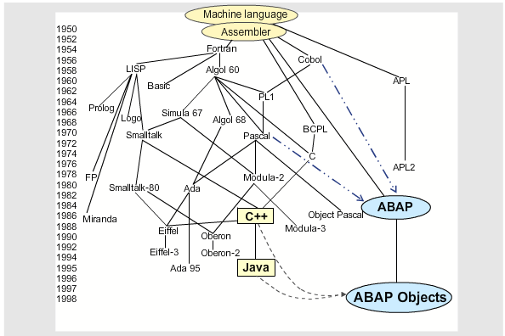

Figure 1.2ABAP History

ABAP bắt đầu là ngôn ngữ lập trình báo cáo, chịu ảnh hưởng từ PASCAL và COBOL. Qua thời gian, nó đã được mở rộng để bao gồm các khái niệm lập trình hướng đối tượng, kết hợp cả lập trình thủ tục và hướng đối tượng.

**1.4.1 Types of Applications**

Có thể phát triển nhiều loại ứng dụng khác nhau cả trong môi trường SAP GUI truyền thống và trên web.

**1.4.2 RICEF Overview**

Các Object trong ABAP bao gồm Reports, interfaces, conversions, extensions, and forms (RICEF).

**Reports**

Cùng là cái tên ABAP nhưng lúc đầu là viết tắt của từ trong tiếng Đức nghĩa là *“ general report creation processor”* tức là chỉ dụng cho mục đích tạo các Report.

Sau này là viết tắc của từ *“Advanced Business Application Programming”* . Cho dù ABAP đã phát triển qua mấy chụ năm, Report vẫn là thứ được phát triển phổ biến với ABAP.

Report Process: SAP DB ==> Transaction ==> Report Program ==> Presentation

Figure 1.5 Report Programs

**Interface Programs**

**Interface Programs** cho phép trao đổi dữ liệu giữa hệ thống SAP và các hệ thống khác, như hệ thống kế thừa hoặc hệ thống đối tác. Có hai loại chương trình giao diện chính:

Figure 1.3 Interface Programs

* **Inbound Interface Programs**: Nhận dữ liệu từ hệ thống bên ngoài và cập nhật dữ liệu vào hệ thống SAP. Quy trình bao gồm việc truyền file dữ liệu từ hệ thống bên ngoài vào SAP, sau đó chương trình ABAP xử lý file này và cập nhật dữ liệu vào SAP.
* **Outbound Interface Programs**: Trích xuất dữ liệu từ hệ thống SAP và gửi dữ liệu ra hệ thống bên ngoài. Quy trình này bao gồm việc chương trình ABAP lấy dữ liệu từ SAP và gửi đến hệ thống bên ngoài, nơi dữ liệu sẽ được xử lý và cập nhật.

**Conversions**

**Conversions** là các chương trình dùng để di chuyển dữ liệu từ hệ thống cũ sang hệ thống SAP. Chúng thường chỉ được sử dụng một lần để tải dữ liệu ban đầu vào SAP trước khi hệ thống chính thức hoạt động.

Ví dụ, khi triển khai SAP mới, chúng ta cần chuyển dữ liệu khách hàng hoặc vật tư từ hệ thống cũ sang SAP. Các chương trình chuyển đổi sẽ xử lý, kiểm tra, và cập nhật dữ liệu này vào SAP.

Quá trình chuyển đổi giống như các **Inbound Interface Programs**, trong đó dữ liệu được lấy từ hệ thống cũ và đưa vào SAP, sau đó được xác thực và cập nhật bởi chương trình ABAP.

Figure 1.4 Conversion Programs

SAP cung cấp công cụ **Legacy System Migration Workbench (LSMW)** để hỗ trợ việc chuyển dữ liệu từ hệ thống cũ sang SAP.

**Extensions**

**Extensions** là các chương trình được sử dụng để mở rộng tính năng của hệ thống SAP chuẩn. Chúng bao gồm:

* **Modifications (Sửa đổi)**: Thay đổi mã nguồn của chương trình SAP chuẩn để phù hợp với yêu cầu cụ thể.
* **Enhancements (Cải tiến)**: Thêm chức năng mới vào chương trình SAP chuẩn mà không thay đổi mã nguồn gốc, thông qua các điểm mở rộng SAP cung cấp.
* **New Developments (Phát triển mới)**: Tạo các chương trình tùy chỉnh trong không gian tên của khách hàng để đáp ứng nhu cầu riêng.
* **Third-Party Add-Ons (Phần mềm mở rộng của bên thứ ba)**: Sử dụng các ứng dụng mở rộng từ các nhà cung cấp bên ngoài để bổ sung chức năng cho SAP.

Figure 1.5 Extensions

Như vậy có thể mở rộng tính năng của SAP bằng cách sử dụng các cải tiến do SAP cung cấp, thay đổi chương trình chuẩn, phát triển các chương trình tùy chỉnh, hoặc tích hợp các ứng dụng mở rộng của bên thứ ba.

**Forms**

**Forms** là các chương trình giống như báo cáo nhưng cung cấp khả năng thiết kế linh hoạt hơn. Chúng dùng để tạo các tài liệu cần bản in vật lý như đơn đặt hàng hoặc hóa đơn, với định dạng và yêu cầu pháp lý cụ thể.

Figure 1.6 Forms

SAP cung cấp các công cụ tích hợp trong **ABAP Workbench** để thiết kế layout của biểu mẫu, đáp ứng các yêu cầu pháp lý và khách hàng, chẳng hạn như **SAPscript**, **Smart Forms**, hoặc **Adobe Forms**.

Một layout biểu mẫu thường có nhiều cửa sổ để in các dữ liệu khác nhau từ tài liệu, được thiết kế để đáp ứng các yêu cầu pháp lý về định dạng dữ liệu.

**1.5 System Requirements**

Để làm việc với phát triển ABAP và theo dõi các ví dụ trong sách này, cần có quyền truy cập vào hệ thống SAP và một chương trình máy khách (SAP GUI hoặc Eclipse IDE). Hệ thống Đào tạo và Đánh giá qua Internet SAP (IDES) được cung cấp cho mục đích đào tạo.

* **IDES** trong hệ thống SAP ERP là một công ty mô hình, chứa dữ liệu ứng dụng cho nhiều tình huống kinh doanh khác nhau có thể chạy trên hệ thống SAP. Các quy trình kinh doanh trong hệ thống IDES được thiết kế để phản ánh các yêu cầu kinh doanh thực tế và có nhiều đặc điểm thực tế. Để theo dõi các ví dụ trong sách này, chúng ta cần sử dụng IDES phiên bản 7.4.

**Forms** (Biểu mẫu)

* **SAPscripts Forms**: Đây là các biểu mẫu dùng để thiết kế các tài liệu như hóa đơn, phiếu thanh toán trong SAP. Trong biểu mẫu này, chúng ta sẽ thấy các thành phần như:
  + **Page** (Trang)
  + **Window** (Cửa sổ chính)
  + **Main Window** (Cửa sổ chính)
  + **Layout** (Bố cục)

Ví dụ về thông tin trong một biểu mẫu bao gồm:

* + Số hóa đơn
  + Ngày hóa đơn
  + Số đơn hàng của khách hàng
  + Số đơn hàng mua
  + Điều khoản thanh toán (ví dụ: Giảm giá tiền mặt 10% trong vòng 10 ngày)

**Truy cập dữ liệu IDES**

Chúng ta có thể truy cập dữ liệu IDES theo một số cách:

* **Hệ thống IDES cục bộ**: Hệ thống IDES được cài đặt trực tiếp trên máy tính của chúng ta.
* **Truy cập từ xa**: Truy cập vào hệ thống IDES từ SAP hoặc từ các nhà cung cấp bên thứ ba.
* **Truy cập trên máy tính xách tay**: Truy cập vào hệ thống IDES từ máy tính xách tay của chúng ta.

**1.6 Summary**

Trong chương tiếp theo, chúng ta sẽ xem xét kỹ hơn kiến trúc của hệ thống SAP.

**Chapter 2**

**Architecture of an SAP System**

Trước khi bắt đầu viết mã ABAP, việc hiểu kiến trúc hệ thống SAP sẽ giúp nắm rõ môi trường mà chương trình của chúng ta hoạt động.

**Nội dung chương:**

1. **Giới thiệu kiến trúc ba lớp** (Mục 2.1): Chúng ta sẽ tìm hiểu về ba lớp chính của hệ thống SAP:
   * **Lớp trình bày**: Giao diện người dùng.
   * **Lớp ứng dụng**: Xử lý logic nghiệp vụ.
   * **Lớp cơ sở dữ liệu**: Lưu trữ dữ liệu.
2. **Các thành phần của từng lớp** (Mục 2.2): Phân tích chi tiết các thành phần cụ thể trong từng lớp.
3. **Cấu trúc dữ liệu** (Mục 2.3): Thảo luận về cách dữ liệu thường được lưu trữ trong hệ thống SAP.

Chương này giúp chúng ta hiểu rõ hơn về cách các chương trình ABAP hoạt động trong hệ thống SAP.

**2.1 Introduction to the Three-Tier Architecture**

**Kiến trúc ba lớp** là một kiến trúc máy khách-máy chủ trong đó presentation layer, application layer và database layer được phát triển và duy trì như các mô-đun độc lập (thường trên các nền tảng khác nhau).

**Các lớp trong kiến trúc ABAP:**

1. **Presentation Layer**: Đây là giao diện người dùng, có thể là trình duyệt web hoặc phần mềm SAP GUI. Nó không thể kết nối trực tiếp với lớp cơ sở dữ liệu, giúp bảo mật tốt hơn cho logic nghiệp vụ vì máy khách không có quyền truy cập trực tiếp vào cơ sở dữ liệu.
2. **Application Layer**: Nơi các chương trình ABAP hoạt động. Lớp này xử lý các chức năng nghiệp vụ và thực thi mã chương trình. Nó có thể bao gồm một hoặc nhiều application servers và một messaging server để xử lý thông tin trong lớp.
3. **Database Layer**: Đây là nơi lưu trữ tất cả dữ liệu lâu dài. Dữ liệu được quản lý bởi hệ thống quản lý cơ sở dữ liệu quan hệ (RDBMS) như SAP HANA, Oracle, hoặc MSSQL. Dữ liệu trong cơ sở dữ liệu được lưu trữ trong các bảng và liên kết với nhau qua khóa ngoại, cho phép định nghĩa quan hệ cha-con giữa các bảng.

**Lợi ích của kiến trúc ba lớp**:

* **Tính mở rộng cao**: Mỗi lớp hoạt động độc lập, nên chúng ta có thể cập nhật hoặc thay thế từng lớp mà không ảnh hưởng đến các lớp khác. Ví dụ, chúng ta có thể nâng cấp trình duyệt web mà không ảnh hưởng đến application server hoặc cơ sở dữ liệu.
* **Tính linh hoạt**: Hệ thống có thể dễ dàng thích ứng với thay đổi yêu cầu hoặc công nghệ mới.

Figure 2.1 Three-Tier Architecture

**2.2 SAP Implementation Overview**

Khi triển khai SAP, thường sẽ thiết lập ba hệ thống: một để phát triển, một để kiểm tra chất lượng, và một để sản xuất. Mỗi hệ thống bao gồm ba lớp: presentation layer, application layer, database layer. Phần này sẽ giải thích chi tiết về từng lớp và giới thiệu SAP HANA.

**2.2.1 SAP GUI: Presentation Layer**

SAP Presentation Layer có hai tùy chọn: sử dụng SAP GUI cài đặt trên máy tính để truy cập các ứng dụng classic SAP GUI hoặc sử dụng trình duyệt web để làm việc với các ứng dụng web hiện đại. SAP GUI là phần mềm cài trên máy trạm, trong khi trình duyệt web có thể truy cập các ứng dụng mà không cần cài SAP GUI. Lớp giao diện giúp người dùng tương tác với hệ thống SAP và gửi yêu cầu đến application server để xử lý, sau đó nhận kết quả và hiển thị trên màn hình.

Có ba phiên bản SAP GUI:

1. **SAP GUI for Windows**: Phiên bản phổ biến nhất, hỗ trợ đầy đủ các chức năng phát triển và truy cập ứng dụng SAP.
2. **SAP GUI for Java**: Dành cho hệ thống Mac và Linux, không hỗ trợ một số tính năng phát triển như trình soạn thảo đồ họa.
3. **SAP GUI for HTML**: Cho phép sử dụng các ứng dụng SAP trên web bằng cách ánh xạ các màn hình SAP thành trang HTML, nhưng ít phổ biến hơn.

2.2 SAP GUI

**Các Thành Phần Quan Trọng:**

* **Internet Communication Manager (ICM)**: Khi sử dụng trình duyệt web, ICM đảm nhiệm việc quản lý giao tiếp giữa hệ thống SAP và trình duyệt web thông qua các giao thức HTTP/HTTPS. Nếu không có ICM, không thể dùng trình duyệt để kết nối với SAP.
* **Dispatcher**: Khi gửi yêu cầu qua SAP GUI, yêu cầu này sẽ đến **dispatcher** trên application server. Dispatcher sẽ phân công công việc cho một tiến trình làm việc (work process) và sau khi hoàn thành, kết quả sẽ được trả về cho SAP GUI.

**2.2.2 Application Servers and Message Servers:** **Application Layer**

Các chương trình ABAP chạy trong Application Layer và tất cả quá trình thực thi chương trình diễn ra trong application server. Application Layer bao gồm một hoặc nhiều application server và một message server. Message server chịu trách nhiệm giao tiếp giữa các application server. Application server diễn giải các chương trình ABAP bằng cách cung cấp môi trường thời gian chạy để thực thi mã ABAP.

Application server bao gồm các thành phần khác nhau, như thể hiện trong Hình 2.3 ("WP" là viết tắt của các quy trình làm việc).

Figure 2.3 SAP Application Server

SAP NetWeaver là application server cung cấp môi trường thực thi cho cả chương trình ABAP và Java. Nó có thể được cài đặt dưới dạng:

* **Hệ thống ABAP thuần túy:** Hỗ trợ phát triển và chạy ứng dụng ABAP nhưng hỗ trợ hạn chế với ứng dụng Java.
* **Hệ thống Java thuần túy:** Hỗ trợ nền tảng Java và ứng dụng Java EE, không hỗ trợ ứng dụng ABAP.
* **Hệ thống Dual-stack:** Hỗ trợ cả ứng dụng ABAP và Java EE.

ABAP consultants thường không tham gia vào việc cài đặt hoặc bảo trì application server; đó là công việc của các SAP Basis consultant. Tuy nhiên, việc hiểu các thành phần của application server giúp các ABAP consultant hiểu rõ hơn về quy trình phía sau khi chương trình ABAP được thực thi.

Hệ thống SAP gồm nhiều thành phần được gọi là các "instance". Những instance này xử lý các yêu cầu của người dùng, và có thể có nhiều instance của application server.

Các thành phần chính của một instance application server bao gồm:

* **ICM (Internet Communication Manager):** Quản lý các giao tiếp qua Internet.
* **ABAP Dispatcher:** Chia sẻ công việc giữa các work processes.
* **SAP Web Dispatcher:** Quản lý các yêu cầu từ người dùng đến máy chủ.
* **SAP Gateway:** Kết nối hệ thống SAP với các hệ thống khác.
* **SAP Start Service:** Khởi động và quản lý các dịch vụ SAP.
* **Work processes:** Xử lý các tác vụ cụ thể của ứng dụng.

Mỗi instance application server có thể có nhiều work processes nhưng chỉ có một ICM, dispatcher, gateway, và SAP start service. Ngoài các instance application server, còn có một instance đặc biệt gọi là **ABAP System Central Services (ASCS)**. Instance này bao gồm message server, enqueue server, và một start service riêng. ASCS quản lý việc khóa, trao đổi tin nhắn và cân bằng tải.

**Message server** quản lý cân bằng tải và giao tiếp giữa các instance, trong khi **enqueue server** quản lý các khóa ứng dụng để đảm bảo không có hai người dùng cùng chỉnh sửa dữ liệu.

**Internet Communication Manager**

Internet Communication Manager (ICM) trong SAP ABAP là thành phần quản lý giao tiếp giữa máy chủ ứng dụng SAP và internet, hỗ trợ các giao thức như HTTP, HTTPS, và SMTP. ICM cho phép truy cập vào các ứng dụng SAP qua web browser thay vì SAP GUI, và được quản lý bởi ABAP Dispatcher như một quá trình độc lập.

**ABAP Dispatcher**

Trong hệ thống SAP, mỗi máy chủ ứng dụng có một thành phần gọi là "dispatcher" (trình điều phối) giúp phân phối các yêu cầu từ người dùng đến các "work process" (quy trình làm việc) để xử lý.

Khi người dùng gửi một yêu cầu, dispatcher sẽ nhận và giao cho một work process đang còn trống. Work process sau đó sẽ thực hiện yêu cầu và gửi kết quả lại cho người dùng. Sau khi hoàn thành, work process trở lại trạng thái sẵn sàng để nhận yêu cầu mới.

Khi người dùng đăng nhập vào hệ thống SAP, yêu cầu đăng nhập sẽ được gửi đến "message server" (máy chủ thông báo), máy chủ này sẽ phân phối tải và kết nối người dùng với dispatcher của máy chủ có tải thấp nhất. Dispatcher của máy chủ đó sẽ tiếp nhận và xử lý tất cả các yêu cầu của người dùng.

**Work Processes**

Trong hệ thống SAP, "work processes" là các đơn vị thực hiện các yêu cầu của người dùng. Mỗi máy chủ ứng dụng có thể có nhiều work processes.

Khi người dùng gửi yêu cầu, dispatcher sẽ phân phối yêu cầu đó cho một work process đang còn trống. Sau khi xử lý xong, work process gửi kết quả trở lại người dùng và sẵn sàng nhận yêu cầu mới.

Figure 2.4 Dispatcher and Work Process

Work processes không bị ràng buộc với bất kỳ phiên người dùng nào và có thể nhận yêu cầu từ bất kỳ người dùng nào. Nếu tất cả work processes đều bận, dispatcher sẽ phân phối yêu cầu cho work process tiếp theo có sẵn.

Trạng thái của các work processes có thể được kiểm tra qua Transaction SM50, nơi bạn có thể thấy các work processes đang hoạt động hoặc đang chờ yêu cầu.

Figure 2.5 Transaction SM50: Work Process Overview

Số lượng và loại work processes có thể được cấu hình bởi quản trị viên SAP qua Transaction RZ10.

Như thể hiện trong Hình 2.5, có nhiều loại quy trình làm việc khác nhau xử lý các loại yêu cầu khác nhau. Bảng 2.1 liệt kê quy trình làm việc có sẵn.

|  |  |
| --- | --- |
| Work Process Type | Purpose |
| DIA (Dialog) | Handles dialog requests (i.e., requests made from users through screens) |
| UPD/UPD2 (Update) | Handles high- and low-priority updates to the database |
| BTC (Background processing) | Handles background jobs |
| SPO (Spool) | Handles spool requests |

Table 2.1 Work Process Overview

**Gateway**

Gateway là một phần của hệ thống SAP cho phép giao tiếp với các hệ thống bên ngoài thông qua các cuộc gọi hàm từ xa (RFCs) dựa trên giao thức TCP/IP.

Nó giúp các ứng dụng bên ngoài liên lạc với hệ thống SAP bằng cách sử dụng các hàm chức năng được kích hoạt qua RFC. Gateway cũng cho phép các tiến trình trong một instance SAP giao tiếp với nhau.

**Start Service**

Start Service là dịch vụ khởi động instance của hệ thống SAP. Trên Windows, nó được thực hiện như một dịch vụ hệ điều hành, và trên Unix, nó hoạt động như một daemon (tiến trình nền).

Nó khởi động và dừng các instance, giám sát trạng thái hoạt động, đọc các nhật ký, và cung cấp thông tin kỹ thuật như các phiên hoạt động và cổng mạng.

**Message Server**

Mỗi hệ thống SAP chỉ có một Message Server. Đây là phần giúp các instance máy chủ ứng dụng giao tiếp với nhau.

Message Server quản lý việc phân phối tải, kết nối người dùng với instance máy chủ ứng dụng có tải nhẹ nhất. Nó xử lý việc cân bằng tải cho kết nối SAP GUI và RFC. Đối với các kết nối web, việc cân bằng tải được thực hiện bởi SAP Web Dispatcher.

**SAP Web Dispatcher**

SAP Web Dispatcher là một công cụ sử dụng trong môi trường web, nằm giữa Internet và hệ thống SAP.

Nó định tuyến tất cả các yêu cầu HTTP(S) đến hệ thống SAP và có thể phân phối các yêu cầu đến nhiều hệ thống SAP khác nhau để cân bằng tải. Web Dispatcher cũng giúp bảo mật bằng cách chấp nhận hoặc từ chối kết nối và lọc URL để kiểm soát quyền truy cập. Thêm vào đó, nó có thể hoạt động như một bộ nhớ đệm web để cải thiện thời gian phản hồi của ứng dụng.

**Enqueue Server**

Enqueue Server quản lý các khóa để kiểm soát quyền truy cập đồng thời đến dữ liệu.

Nó đảm bảo rằng nhiều người dùng không thể thay đổi cùng một dữ liệu cùng lúc. Ví dụ, khi một người dùng đang chỉnh sửa một tài liệu, Enqueue Server ngăn chặn người khác không thể chỉnh sửa tài liệu đó cho đến khi quá trình chỉnh sửa của người đầu tiên kết thúc. Enqueue Server có thể là một phần của instance ABAP trung tâm hoặc hoạt động như một máy chủ độc lập.

**User Context**

User Context là nơi lưu trữ thông tin liên quan đến người dùng.

Khi người dùng gửi yêu cầu, work process sử dụng thông tin trong User Context để xử lý yêu cầu. Thông tin này bao gồm cài đặt cá nhân của người dùng, quyền hạn, và định dạng ngày giờ và tiền tệ.

User Context được tải vào máy chủ ứng dụng khi người dùng đăng nhập và bị xóa khi người dùng đăng xuất. Work process áp dụng thông tin này cho mỗi yêu cầu của người dùng và có thể xử lý các yêu cầu từ nhiều người dùng khác nhau, áp dụng ngữ cảnh người dùng cụ thể cho mỗi yêu cầu.

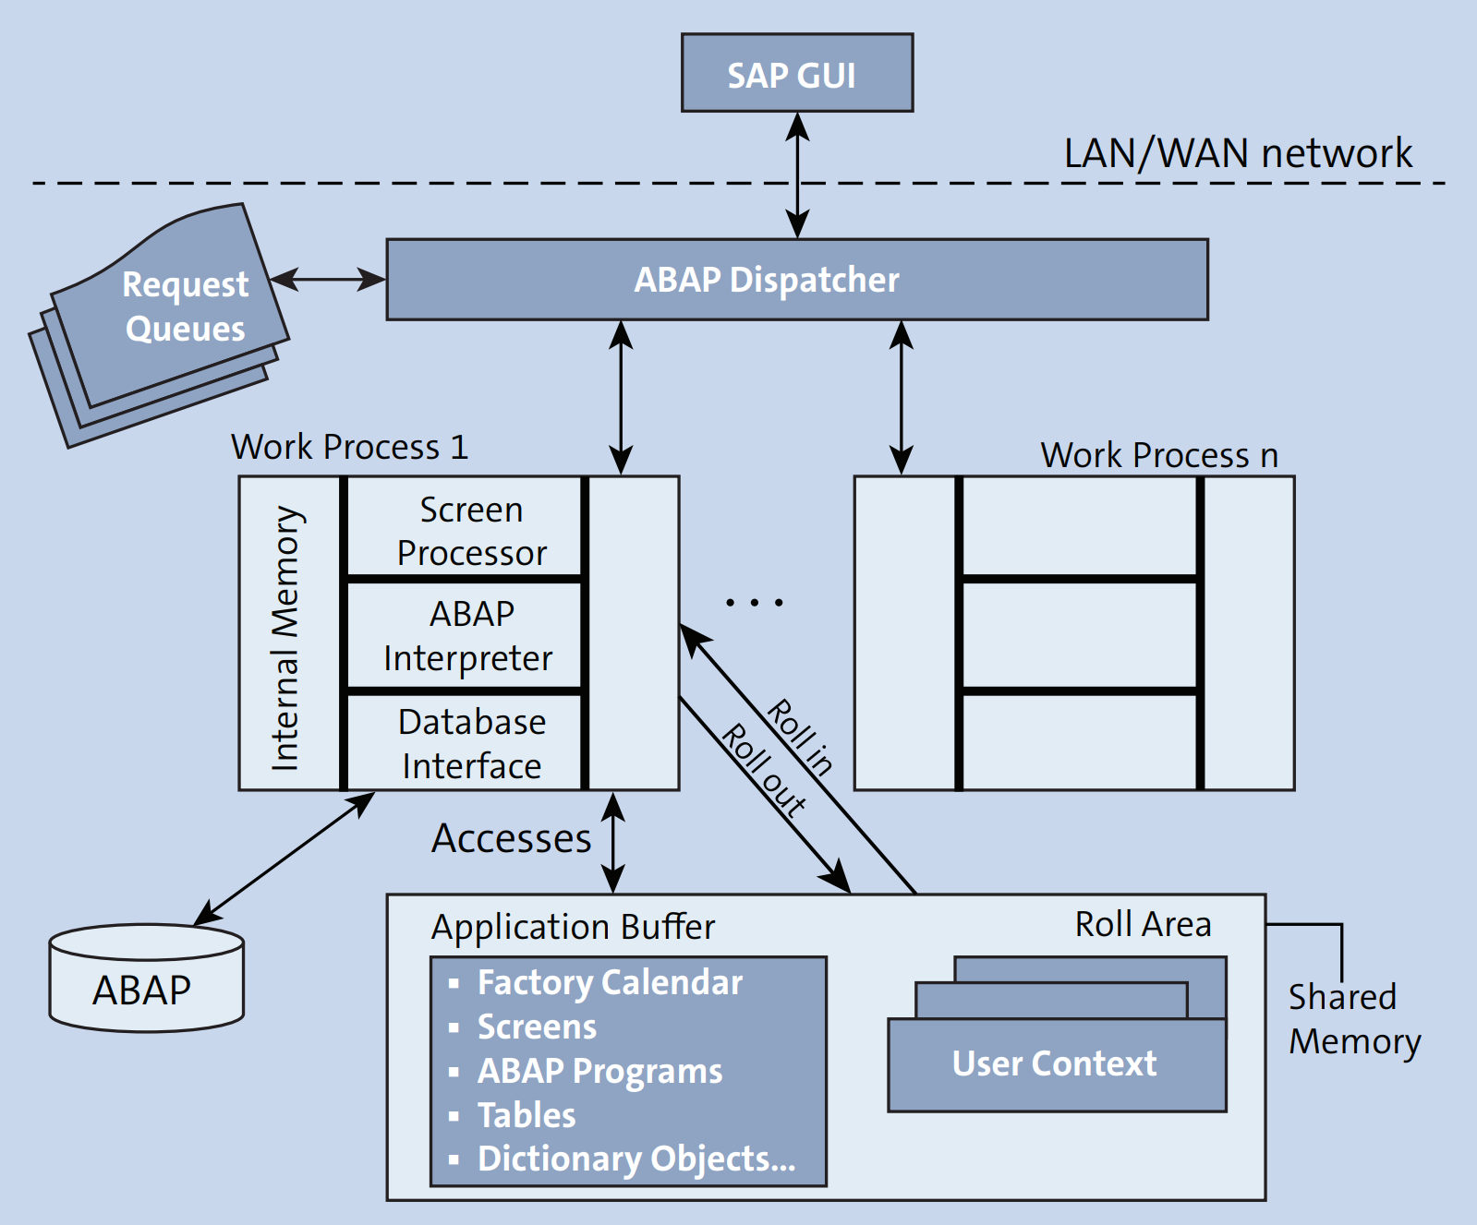

Figure 2.6 Roll-In and Roll-Out of User Context

**2.2.3 Database Server/RDBMS: Database Layer**

Trong hệ thống SAP, dữ liệu được lưu trữ trong cơ sở dữ liệu trung tâm. Lớp cơ sở dữ liệu bao gồm hệ quản trị cơ sở dữ liệu (RDBMS) như SAP HANA, Oracle, Microsoft SQL Server, v.v.

Dữ liệu được tổ chức thành các bảng, với mỗi bảng có các cột (trường) và hàng (bản ghi). Mỗi bảng có một khóa chính (primary key) để xác định duy nhất từng hàng.

Table 2.2 Example Table TB_ITEM Showing Rows and Columns

Để hỗ trợ nhiều ngôn ngữ, có thể mở rộng bảng dữ liệu bằng cách thêm một trường ngôn ngữ. Ví dụ, nếu cần lưu mô tả sản phẩm bằng nhiều ngôn ngữ, ta có thể tạo một bảng phụ chứa mô tả bằng các ngôn ngữ khác nhau và liên kết với bảng chính qua khóa ngoại.

Table 2.3 Table TB_ITEM Expanded to Accommodate a Language Key

Table 2.4 Table TB_ITEM without Description

Để cải thiện hiệu suất, hệ thống có thể sử dụng bộ đệm (buffer) để lưu trữ dữ liệu thường xuyên truy cập, giảm tải cho cơ sở dữ liệu và mạng. Tuy nhiên, bộ đệm chỉ hiệu quả với dữ liệu ít thay đổi.

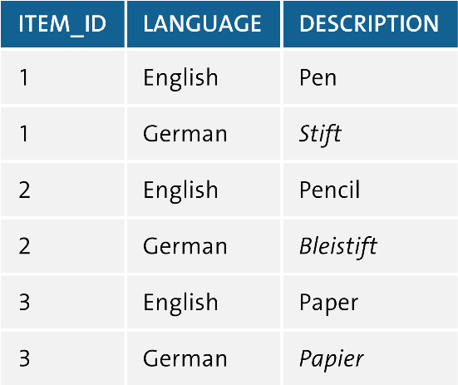

Table 2.5 New Storing Item Descriptions

Ví dụ về bảng trong SAP như MARA (dữ liệu vật liệu chính), MAKT (mô tả vật liệu bằng nhiều ngôn ngữ), và MARC (dữ liệu nhà máy vật liệu). Dữ liệu liên kết qua khóa ngoại giúp truy xuất thông tin từ nhiều bảng khác nhau.

Figure 2.7 Overview of Three Layers

**2.2.4 SAP HANA Introduction**

**Hệ thống ERP truyền thống** thường sử dụng hai loại hệ thống khác nhau: OLTP (Online Transaction Processing) và OLAP (Online Analytical Processing). Các hệ thống OLTP, như SAP ERP truyền thống, được tối ưu hóa để ghi dữ liệu nhanh chóng, chẳng hạn như khi tạo đơn hàng hoặc hóa đơn. Tuy nhiên, khi thực hiện các báo cáo phân tích dữ liệu lớn, những hệ thống này có thể mất nhiều giờ vì không được tối ưu hóa cho việc đọc dữ liệu.

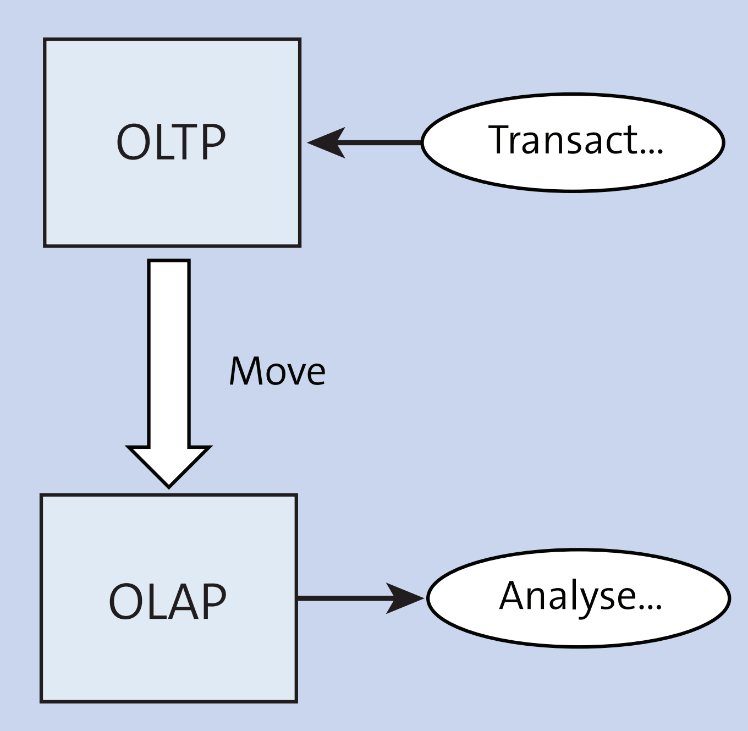

Figure 2.8 Traditional Approach with OLTP and OLAP Systems Maintained Separately

Ngược lại, các hệ thống OLAP, như SAP Business Warehouse (SAP BW), được thiết kế để đọc và phân tích dữ liệu hiệu quả. Chúng có thể xử lý các truy vấn phức tạp và dữ liệu lớn nhanh chóng. Tuy nhiên, chúng không ghi dữ liệu trực tiếp mà cần nhận dữ liệu từ hệ thống OLTP trước, dẫn đến sự dư thừa dữ liệu và thời gian trễ trong phân tích.

**SAP HANA** là một nền tảng tích hợp, kết hợp cả hai chức năng OLTP và OLAP vào một hệ thống duy nhất. Điều này giúp loại bỏ sự dư thừa dữ liệu bằng cách chỉ lưu trữ một bản sao duy nhất và xử lý cả việc ghi và đọc dữ liệu một cách hiệu quả.

Figure 2.9 SAP HANA Approach

Nhờ vào sự phát triển công nghệ phần cứng mới, SAP HANA có khả năng xử lý dữ liệu nhanh hơn nhiều so với các hệ thống truyền thống, việc tích hợp các tính năng của cả OLTP và OLAP, SAP HANA cung cấp một giải pháp toàn diện, giúp cải thiện hiệu suất và giảm thiểu việc sao chép dữ liệu giữa các hệ thống.

**Memory**

Trước đây, do bộ nhớ đắt đỏ, dữ liệu thường lưu trên ổ cứng và chỉ một phần nhỏ được đưa vào bộ nhớ để CPU xử lý, gây điểm nghẽn khi truyền dữ liệu.

Ngày nay, giá bộ nhớ đã giảm đáng kể, cho phép SAP HANA sử dụng hàng terabyte bộ nhớ, lưu toàn bộ dữ liệu trong bộ nhớ thay vì ổ cứng. Điều này loại bỏ điểm nghẽn truyền dữ liệu và cải thiện hiệu suất. Dù vậy, ổ cứng vẫn cần thiết cho lưu trữ dữ liệu ít sử dụng và sao lưu.

SAP HANA còn áp dụng các thuật toán nén hiệu quả, giúp lưu trữ dữ liệu trong bộ nhớ tiết kiệm không gian. Trái ngược với Business Warehouse Accelerator (BWA) trước đây, vốn chỉ đưa một phần dữ liệu vào bộ nhớ, SAP HANA có khả năng đưa toàn bộ dữ liệu vào bộ nhớ để tối ưu hóa hiệu suất.

**CPU and Onboard Cache**

Trước đây, chỉ có các CPU đơn nhân, nhưng ngày nay, CPU đa nhân có thể xử lý dữ liệu với tốc độ rất cao. SAP HANA tận dụng CPU đa nhân để chia nhỏ các tác vụ phức tạp và xử lý chúng song song, giúp cải thiện đáng kể thời gian phản hồi và thực hiện các tác vụ phân tích phức tạp theo thời gian thực.

Cải tiến trong thiết kế bộ nhớ đệm (cache) trên CPU đã giúp truyền dữ liệu từ bộ nhớ đến CPU nhanh chóng. Bộ nhớ đệm đa cấp hiện đại giữ dữ liệu quan trọng gần với CPU, điều này trước đây từng là điểm nghẽn trong việc truyền dữ liệu giữa bộ nhớ và CPU.

Kiến trúc máy chủ blade hiện đại cho phép dễ dàng thêm RAM và CPU, mang lại sự linh hoạt cho các tổ chức khi cần mở rộng bộ nhớ hoặc khả năng xử lý để đáp ứng khối lượng công việc và dữ liệu lớn.

Mặc dù SAP có thể đã chạy phần mềm cũ trên phần cứng mới để cải thiện hiệu suất, nhưng phần mềm cũ không thể tận dụng hết các cải tiến của công nghệ phần cứng mới. SAP HANA được phát triển từ đầu để hoàn toàn khai thác các tiến bộ trong công nghệ phần cứng và cung cấp nền tảng thế hệ mới.

**SAP HANA Implementation Scenarios**

SAP HANA cung cấp linh hoạt trong việc triển khai hệ thống theo yêu cầu của khách hàng. Có hai kịch bản triển khai chính: **tích hợp** và **song song**.

**Kịch bản tích hợp:** Nâng cấp hệ thống SAP ERP hiện tại lên cơ sở dữ liệu SAP HANA. Tất cả các ứng dụng kinh doanh hiện có sẽ được hưởng lợi từ hiệu suất cải thiện. Các phát triển tùy chỉnh có thể được tối ưu hóa để khai thác đầy đủ khả năng của cơ sở dữ liệu SAP HANA, đồng thời các tính năng và ứng dụng mới của SAP HANA có thể được sử dụng ngay lập tức hoặc phát triển các ứng dụng phân tích mới.

**Kịch bản song song:** Hệ thống SAP HANA chạy song song với hệ thống kinh doanh hiện tại. SAP cung cấp các công cụ để mô hình hóa và cung cấp dữ liệu từ hệ thống hiện tại sang SAP HANA. Dữ liệu trong SAP HANA cho phép chạy các báo cáo phân tích tận dụng toàn bộ lợi ích của SAP HANA. Dữ liệu có thể được chuyển trong thời gian thực hoặc theo lịch trình định kỳ.

**2.3 Data Structures**

Hệ thống SAP thường chứa nhiều loại dữ liệu, bao gồm dữ liệu chính (master data), dữ liệu người dùng (user data), và dữ liệu giao dịch (transaction data). Hệ thống SAP cũng bao gồm nhiều **client**, mỗi client đại diện cho một đơn vị tổ chức trong hệ thống SAP.

Các thuật ngữ quan trọng liên quan đến cấu trúc dữ liệu trong SAP bao gồm:

* **Dữ liệu theo client (Client-specific data):** Dữ liệu tồn tại trong một client cụ thể của hệ thống SAP.
* **Dữ liệu chéo client (Cross-client data):** Dữ liệu tồn tại trên tất cả các client của hệ thống SAP.

Khi lưu trữ dữ liệu trong hệ thống SAP, dữ liệu có thể cụ thể cho một client hoặc có thể được truy cập từ bất kỳ client nào trong hệ thống.

**2.3.1 Client Overview**

Mỗi hệ thống SAP có thể được chia thành nhiều client, và mỗi client được xác định bằng một giá trị số ba chữ số. Mỗi client có dữ liệu chính (master data), dữ liệu người dùng (user data), và dữ liệu giao dịch (transaction data) riêng, được gọi là **dữ liệu theo client**.

Khi đăng nhập vào hệ thống SAP, cần phải bao gồm **Client ID**, chỉ định việc đăng nhập vào một client cụ thể.

Figure 2.10 Client ID on Logon Screen

[70]